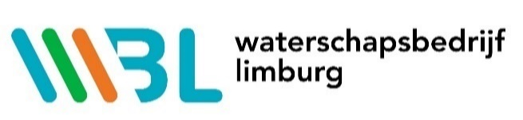
Agenda vergadering Algemeen Bestuur
Waterschapsbedrijf Limburg
d.d. 24 april 2024

Agenda vergadering Algemeen Bestuur
Datum | 24 april 2024 | Tijdstip | 13.00 uur | Locatie | Roerzaal
ID-nummer | 2019-1816763946-130

 |  | Portefeuillehouder
1. | Opening  Start met vertrouwelijke en geheime agenda | S. Borgers
1.1 | Vaststellen agenda (bijlage) | S. Borgers
2. | Vaststellen
2.1 | Besluitenlijst vergadering Algemeen Bestuur d.d. 20 december 2023 en onderwerpenlijst (bijlagen) | S. Borgers
3. | Voorstellen
3.1 | Directierapportage 4e kwartaal 2023 (bijlage) | S. Borgers /  A. Jansen /  M. Breugelmans
3.2 | Verlenging contract BDO Audit & Assurance BV voor de accountantscontrole van het dienstjaar 2024 (bijlage) | M. Breugelmans
3.3 | Waterketenstrategie 2040 (bijlage) | A. Jansen
4. | Opiniestukken  N.v.t.
5. | Mededelingen
5.1 | Jaarverslag 2023 Integriteit en Ongewenste omgangsvormen (bijlage) | S. Borgers
5.2 | Interbestuurlijk Toezicht archief- en informatiebeheer WBL 2022/2023 (bijlage) | M. Breugelmans
5.3 | Ontbinden Verdygo BV (bijlage) | M. Breugelmans
6. | Ingekomen stukken
 | N.v.t.
7. | Rondvraag
8. | Sluiting

